El administrador de la Base de datos debe adjuntar la misma (“EdicionesFuturo”) con datos cargados para que la aplicación pueda funcionar correctamente.

En el caso que la base se cargue sin datos, el usuario deberá loguearse como administrador y luego recuperar un Backup para llenar la base.

1) Realizar Doble Click sobre el icono instalador

2)El sistema advertirá sobre el uso del aplicativo, se debe presionar la opción Siguiente.

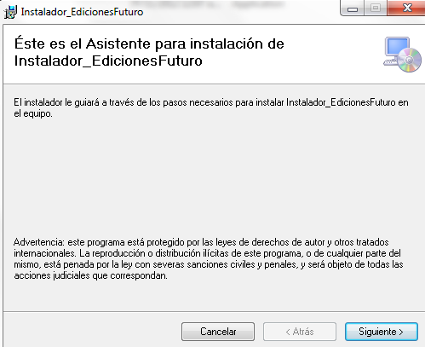

3) Se debe elegir el destino de la instalación

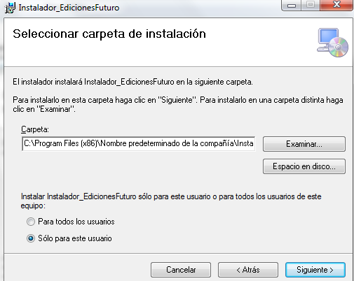

4) Se debe confirmar la instalación presionando la opción siguiente.

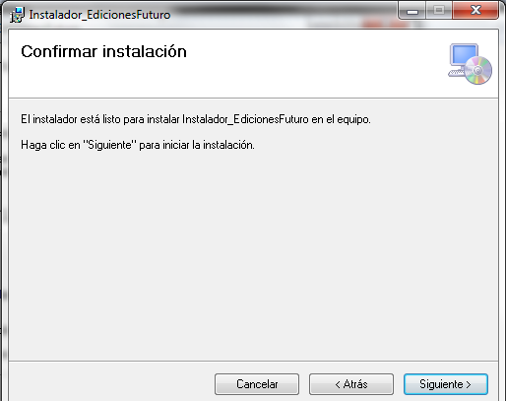

5) Se debe aguardar la finalización del proceso de instalación

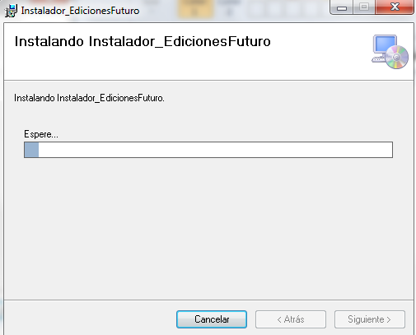

6) Si no existen inconvenientes la operación resultara exitosa,

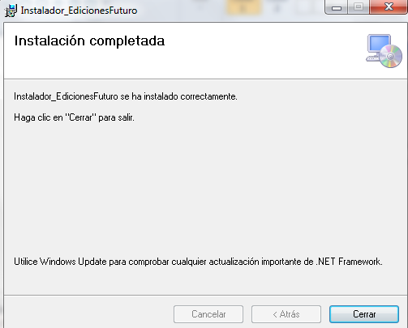

Junto con el instalador en la carpeta de instalación se encontraran los manuales de administración y manuales de usuario.

La instalación genera en el escritorio un acceso directo al programa.

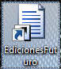

La primera vez que se ingrese al programa el aplicativo solicitara los datos para conectarse a la base de datos, este paso debe ser acompañado por el analista que desarrollo el aplicativo o el administrador de la base de datos.

